23 mai 2025
RAPORT DE ZI

Date de conectare FTP
HOST: 91.195.151.146
USERNAME: transgaz
PASSWORD: s3cur1zat

În scopul unei mai bune colaborări, vă rugăm să ne semnalaţi eventualele neplăceri şi să ne oferiţi sugestii pe care le consideraţi necesare creşterii calităţii serviciului de monitorizare.

1.Ştiri şi emisiuni din domeniul gazelor

Nu au fost știri sau emisiuni de interes din acest domeniu.

2. Știri și emisiuni din domeniul energiei

Calificativ:  NEUTRU | Rețele electrice România, investiție importantă la Mamaia | România TV - 18:30
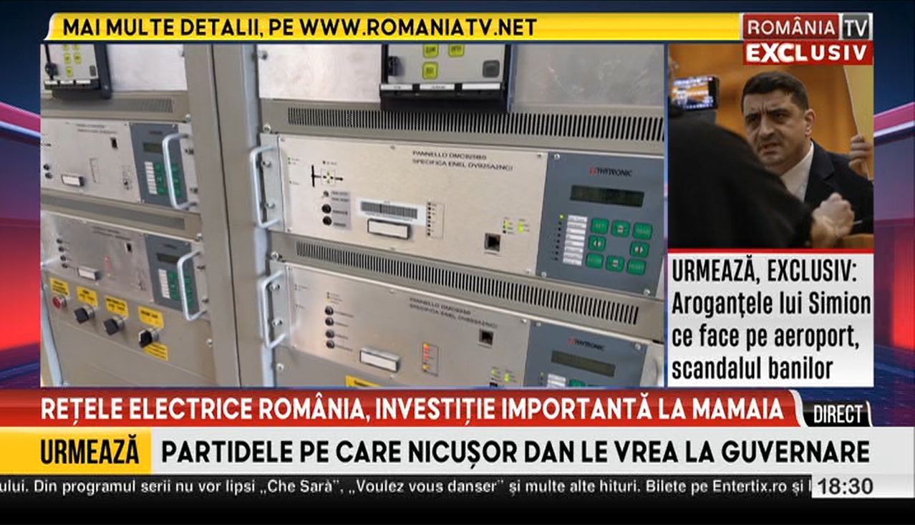 | Compania Rețele Electrice România a inaugurat o nouă stație de transformare în Mamaia, după o investiție de peste 40 de milioane de lei. Stația are scopull de a eficientiza proesul de distribuție a energiei electrice mai ales în sezonul estival.

